Chudší země by neměly doplácet na bohatší, shodli se premiéři V4

11. června 2020 9:59, aktualizováno 15:50
Premiéři visegrádské skupiny se ve čtvrtek v moravské Lednici shodli na tom, že evropský fond obnovy je dobrým krokem, nicméně prostředky z něj by měly být rozděleny férově. „Chudší země by neměly doplácet na ty bohatší,“ uvedl premiér Andrej Babiš.
Chudší země by neměly doplácet na bohatší, shodli se premiéři V4 | (1:19) | video: AP
Jeho slova pak postupně zopakovali i premiéři dalších zemí. „Maďaři si myslí, že peníze se musí napřed vydělat a pak utratit. Pokud někdo myslí jinak, musí za to nést odpovědnost sám,“ řekl například maďarský premiér Viktor Orbán a doplnil: „To, že bohatší země by měly dostat víc, je morálně nepřijatelné, nemůže to tak zůstat.“
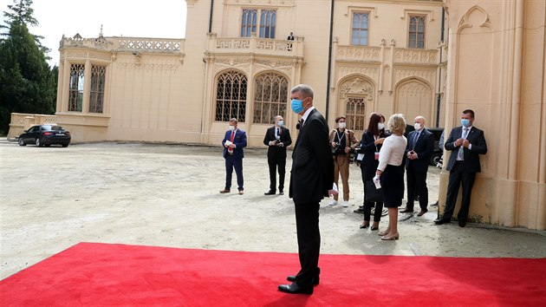
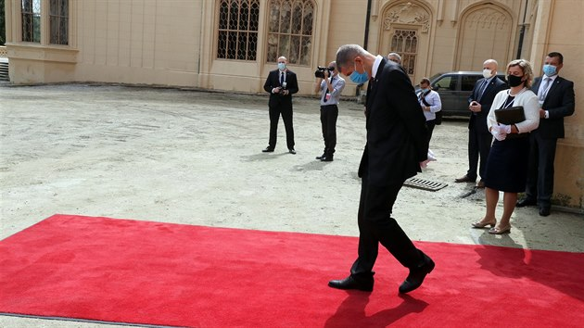
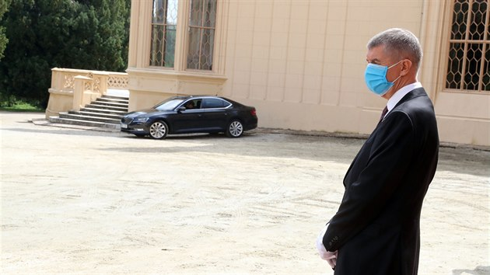
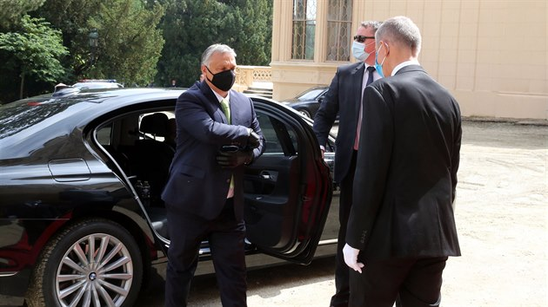
22 fotografií

V případě fondu obnovy se nicméně premiéři shodli, že je dobrým krokem. Evropa potřebuje investice a toto může pomoct. Je ale potřeba být při vydávání finančních prostředků pružní,“ konstatoval polský premiér Mateusz Morawiecki.
Podle současného plánu je hlavním kritériem při rozdělování peněz nezaměstnanost. Nejvíce finančních prostředků mají dostat koronavirem nejvíce zasažené země Itálie a Španělsko. Babiš nicméně už v minulosti řekl, že nezaměstnanost v případě těchto zemí není důsledkem koronavirové krize a že nevidí důvod, proč by na tyto země měla doplácet Česká republika, která má v rámci Evropy nejnižší nezaměstnanost a hospodaří dobře.

Babiš chce zacelit trhlinu ve V4. Proti plánu obnovy EU je s Maďarskem sám
„Hlavním kritériem při rozdělování by měl být propad HDP,“ uvedl Babiš s tím, že porovnávat by se při tom ještě mělo, kolik prostředků ze země odejde zemím investorům. „Oni ty zisky realizují u nás, ale kapitál od nás odtéká a prospěch z něj mají jiní,“ zdůraznil Morawiecki.
Fond obnovy by měl mezi země Evropské unie rozdělit 750 miliard eur, na Česko by mělo připadnout zhruba 20 miliard eur (asi 550 miliard korun). Prezidenti a premiéři zemí EU o něm budou jednat prostřednictvím videosummitu 19. června. Očekává se, že debata bude ještě dlouhá.
Autor: Eva Pospíšilová
Zdroj: https://www.idnes.cz/zpravy/domaci/babis-eu-fond-obnova-premieri-v4-eu-rozpocet.A200611_093028_domaci_lesa

